Notion 3 : Langage SQL - Langage d'Interrogation de Données (LID)
Contexte : Elevage d'animaux
Ressources | Annexe : Base de données et Fiche exercices
Base de données | elevage
Création de la base de données | Script de création : elevage_sio1.sql

1. Qu’est ce que SQL ? Normes et standard
- SQL = 
- Ce langage permet d’assurer la gestion de bases de données relationnelles en respectant les concepts du modèle relationnel.
- La normalisation du SQL fait qu’il est utilisé par les principaux SGBDR : Oracle, SQL Server, MySQL, ...
- SQL est un standard dans la manipulation de données.
- En 1987, SQL est adopté comme norme par l’ISO (Organisation Internationale de Normalisation).
- Cette norme définit le SQL, c'est-à-dire la définition d'une structure de donnée et les opérations qui peuvent être effectuées sur les données stockées dans cette structure. Elle englobe les exigences minimales du langage, et d'autres parties définissent des extensions.
- SQL:2011 est la septième révision de la norme du Langage de requête de Base de données SQL par l'ISO. Elle remplace la version précédente, SQL:2008, et a été officiellement adopté le 15 décembre 2011.

2. Présentation du contexte « Adoption animaux »
Il s'agit de proposer à des clients l'adoption d'animaux.
Nous allons utiliser pour la suite du cours la base de données « ELEVAGE » qui concerne la gestion de l'élevage des animaux proposés à l'adoption.

Voici le modèle relationnel relatif à la gestion de l'élevage
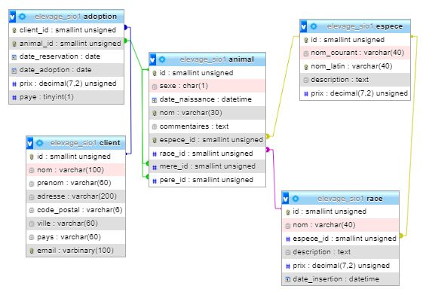
Annexe : Contexte Adoption (Base de données et exercices)

3. La projection

Définition
La projection consiste à sélectionner certaine collone avec un coupage en verticale

Syntaxe
La forme la plus simple d'une requête de consultation consiste à rechercher toutes les lignes d'une table donnée en gardant toutes les colonnes de cette table.
SELECT *
FROM client
Exemple : Donner la liste de tous les clients
- On peut limiter le résultat à seulement quelques colonnes de la table.
- Un champ est identifié par son nom et par la table où il se situe. On doit préciser la table à laquelle il appartient en préfixant le nom du champ par le nom de la table.
SELECT NomTable.Colonne1[, NomTable.Colonne2, ...]
FROM NomTable
Exemple : Donner le nom et le prénom de tous les clients
Dans cet exemple, SQL n’a pas besoin que l’on préfixe du nom de la table car on utilise une seule table (client) et que dans cette table il n’y a qu’un seul champ « nom» et « prenom ». Il n’y a donc pas de confusion possible.
Deux colonnes portant le même nom doivent être préfixées par le nom de la table pour éviter toute ambigüité quant à leur table d’appartenance.

Suppression des doublons dans le résultat
L'opération de projection en SQL n'élimine pas automatiquement les doubles. Il faut indiquer le mot clé « DISTINCT » dans la clause SELECT.
Exemple : On veut connaître la liste des villes où habitent les clients
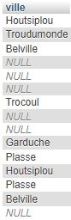 | 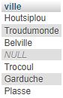
  Résultat sans DISTINCT
  Résultat avec DISTINCT

Tri du résultat
Cet ordre peut être croissant ou décroissant sur une ou plusieurs colonnes. Ce tri s'obtient en ajoutant dans la requête la clause « ORDER BY », qui doit toujours être la dernière clause d'un bloc SQL : ORDER BY colonne [ASC | DESC]
Remarque : La colonne à ordonner doit être mentionnée dans la clause SELECT.
Exemple : On veut la liste des noms des espèces (courant et latin), par ordre croissant des noms latin
SELECT nom_courant, nom_latin
FROM espece
ORDER BY nom_latin

2. La sélection

Définition
LA sélection consiste à ne récupérer que certain enregistrement

Syntaxe
- L'opérateur de sélection s'exprime en spécifiant dans la clause « WHERE » une condition.
- Cette clause va nous permettre de définir une ou plusieurs conditions que les enregistrements devront vérifier.
Exemple : Nom et description des races dont le prix est supérieur à 700 €.
SELECT nom, description
FROM race
WHERE > 700

Les opérateurs de conditions
  Les opérateurs de comparaison
  Opérateur | Description
  = | égal à
  < | inférieur à
  > | supérieur à
  <= | inférieur ou égal
  >= | supérieur ou égal
  <> | différent de
  Les opérateurs arithmétiques
  Opérateur | Description
  + et - | addition et soustraction
  * et / | multiplication et division
  Les opérateurs logiques
  Opérateur | Description
  AND | Les deux conditions doivent être vérifiées simultanément
  OR | Au moins une des deux conditions doit être vérifiée
  NOT | Non condition
La condition dans la clause WHERE peut être une condition composite, c'est à dire une combinaison de conditions reliées par les opérateurs logiques « AND » et/ou « OR ».
Exemple : Nom et date de naissance des animaux de sexe masculin et qui dont la mère à l'identifiant 18.
SELECT nom, date_naissance
FROM animal
WHERE sexe = ‘M’ and mere_id = 18
L’opérateur d’appartenance (ou non) d’un élément à un ensemble
IN | appartenance
NOT IN | non appartenance
Remarque : l’opérateur IN permet d’éviter une suite de conditions « OR »
Exemple : Nom et prénom des clients habitant Belville, Trocoul et Plasse.
SELECT nom,prenom
FROM client
WHERE ville IN (‘Belville’,’Trocoul’,’Plasse’)
L’opérateur d’appartenance (ou non) d’un élément à un intervalle
BETWEEN | appartenance
NOT BETWEEN | non appartenance
Exemple : Nom des espèces dont le prix est compris entre 150 et 300 €.
SELECT nom_courant
FROM espece
WHERE prix BETWEEN 150 and 300x
L’opérateur de comparaison de chaînes
LIKE | comparaison de chaînes (identiques)
NOT LIKE | chaîne différente :
NOT LIKE | % permet de remplacer n caractères
NOT LIKE | _ permet de remplacer 1 caractère
Exemple : Nom et prénom des clients dont le nom commence par D.
SELECT nom, prenom
FROM client
WHERE nom LIKE ‘D%’
L’opérateur de test des valeurs nulles : Teste si la valeur d'une colonne est nulle ou pas
IS NULL | est nul
IS NOT NULL | n’est pas nul
Exemple : Numéro et nom des clients dont on ne connaît pas l’adresse.

5. La jointure

Définition
C’est se qui permet de relier plusieur table entre eux grace au clé primaire et au clé étrangère

La jointure avec « JOIN »
Depuis la norme SQL-92, la jointure « classique » est devenue obsolète. La norme propose un opérateur relationnel « JOIN ».
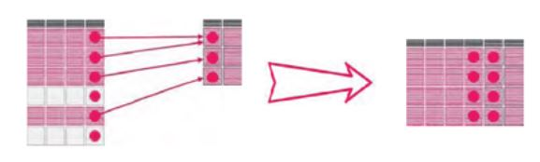
Exemple : Pour chaque race (nom), on souhaite afficher le nom de l'espèce correspondant (nom_courant).
SELECT nom, nom_courant
FROM espece INNER JOIN race
ON espece.id=race.espece_id
Remarque : La clause « INNER » est utilisée par défaut dès que l’on utilise « JOIN ». Cette jointure est de type « interne » qui est le comportement par défaut de l’opérateur.
SELECT nom,sexe,date_naissance
 | TRAVAIL A FAIRE : Voir Annexe - EXERCICE N°1.
FROM animal

La jointure « gauche » avec « LEFT JOIN »
La jointure avec « JOIN » supprime toutes les lignes qui ne sont pas équivalentes dans les 2 tables utilisées.
Principe du « LEFT JOIN » : tableGauche LEFT JOIN tableDroite
La jointure « gauche » effectue une jointure en conservant également les lignes de la table de gauche, mais sans ligne équivalente dans la table de droite. ² 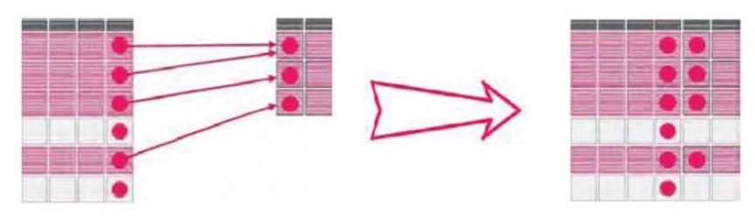
Exemple :
Contrairement à une jointure classique, cette jointure « gauche » nous permet de garder s.
Exemple :

La jointure « droite » avec « RIGHT JOIN »
Principe : tableGauche RIGHT JOIN tableDroite
La jointure « droite » effectue une jointure en conservant également les lignes de la table de droite, mais sans ligne équivalente dans la table de gauche. 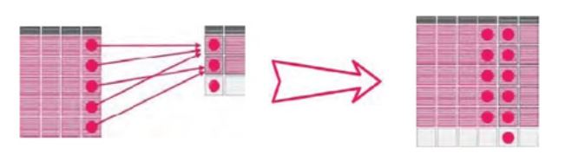
Exemple :
Contrairement à une jointure classique, cette jointure « droite » nous permet de garder les fournisseurs qui ne fournissent pas encore de pièces.
Exemple :

6. Les agrégats (opérateurs de calcul)
Ils s'appliquent à un ensemble de valeurs d'un attribut, de la clause « SELECT ».
Les valeurs nulles sont ignorées. Liste des principales fonctions disponibles :
Agrégats | Calcul associé
AVG | La moyenne
SUM | La somme d’une série de valeur
MAX | La plus grande occurrence d’un attribut
MIN | La plus petite occurrence d’un attribut
COUNT | Le nombre d’éléments
TRAVAIL A FAIRE : Voir Annexe - EXERCICE N°2.

7. Les clauses complémentaires

Le regroupement grâce à la clause GROUP BY

Syntaxe
Cette clause permet de partitionner une table en plusieurs groupes de lignes, chaque ligne ayant la même valeur pour la colonne choisie.
SELECT [DISTINCT] {noms-de-colonnes | *}
FROM noms-de-TABLES
[WHERE conditions-de-jointure|sélection]
[GROUP BY noms-de-colonnes]
[ORDER BY Colonne [ASC | DESC]]
Exemple : 
Remarque : Les colonnes indiquées dans le GROUP BY doivent être mentionnées dans le SELECT. Les colonnes mentionnées dans le SELECT contiennent uniquement les colonnes du GROUP BY, exception faite des agrégats.
TRAVAIL A FAIRE : Voir Annexe - EXERCICE N°3.

Les conditions de regroupement avec la clause HAVING
Elle est l’équivalent de la clause WHERE mais appliquée au GROUP BY, c'est-à-dire à l'ensemble des valeurs de chaque groupe.

Syntaxe finale de la clause SELECT
SELECT [DISTINCT] {noms-de-colonnes | *}
FROM noms-de-TABLES
[WHERE conditions-de-jointure|sélection]
[GROUP BY noms-de-colonnes]
[HAVING conditions-de-HAVING]
[ORDER BY Colonne [ASC | DESC]]
Exemple :
TRAVAIL A FAIRE : Voir Annexe - EXERCICE N°4.

8. Les Sous-Requêtes (ou Requêtes imbriquées)
Il arrive que l’on souhaite obtenir des informations, pour lesquelles nous avons au préalable besoin d’autres informations. La 1ère requête contient la requête principale ; la ou les suivantes, les sous-requêtes.

Sous-requête renvoyant une seule valeur
Exemple :

Sous-requête renvoyant une liste de valeurs
Dans le cas où la sous-requête retourne plusieurs enregistrements, il faut utiliser le « IN ».
Exemple :

Les opérateurs « ANY », « ALL » et « EXISTS »
Ces opérateurs doivent être utilisés lorsque la sous-requête est susceptible de retourner plusieurs résultats (comme l’opérateur « IN »).
Utilisation de l'opérateur « ANY »
Est vrai si « au moins une » des lignes retournées par la sous-requête vérifie la condition exprimée par la comparaison.
Utilisation de l'opérateur ALL
Est vrai si « toutes » les lignes retournées par la sous-requête vérifient la condition exprimée par la comparaison.
Utilisation de l'opérateur « EXISTS »
Est vrai s’il « existe au moins une » ligne retournée par la sous-requête qui vérifie la condition exprimée dans la sous-requête. La requête principale et la sous-requête sont liées par un champ.
Remarque : Vous pouvez proposer une requête sans utiliser « ANY », « ALL » et « EXISTS » en utilisant une sous-requête avec une fonction de calcul par exemple.

TRAVAIL A FAIRE : Voir Annexe - EXERCICE N°5.
1. Nom, sexe et date de naissance de tous les animaux.

2. Animaux nés avant 2008.

3. Tous les animaux sauf les chats

4. Les clients habitant en Belgique.

5. Les clients habitant en Belgique, ainsi que ceux qui habitent en Suisse.

6. Nom et commentaires des animaux de la race Perroquet amazone.

7. Nom et prénom des clients qui ont adopté des animaux de la race Berger allemand.

8. Nom et description des races pour les chiens dont le prix est supérieur à 500€.

